**MODIFICACIÓN CONFORMACIÓN DE COMITÉ DE CONVIVENCIA**

El Representante Legal de la Empresa [datos.nombre_empresa] NIT [datos.nit_empresa] el [datos.nombre_representante], nombra como reemplazo del señor NOMBRE DEL REEMPLAZO C.C. XXXX por motivo del retiro de la Empresa, al señor NOMBRE DEL REPRESENTANTE DEL COMITÉ C.C. XXXX quien sigue en número de votos según proceso de votación del día XX Mes XXX del año XXX

Para constancia el DÍA de MES o de AÑO el sr NOMBRE DEL REPRESENTANTE DEL COMITÉ firma aceptando la designación.

**SUPLENTE**

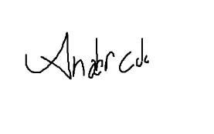

__________________ [onshow.m;ope=changepic]

**XXXX [datos.nombre_representante].**

C.C. XXXX Representante Legal

C.C. [datos.cedula_representante]